**ATIVIDADE JUNÇÃO DE TABELAS**

**Enzo Krebs Silva - 2° ano C**

a) Exiba a placa e o nome dos donos de todos os veículos.   
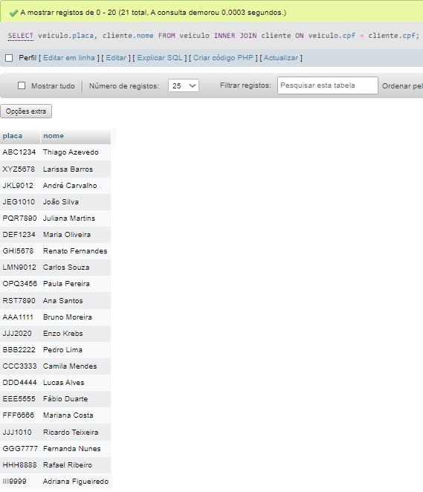

b) Exiba o CPF e o nome do cliente que possui o veículo de placa “JJJ-2020”.   
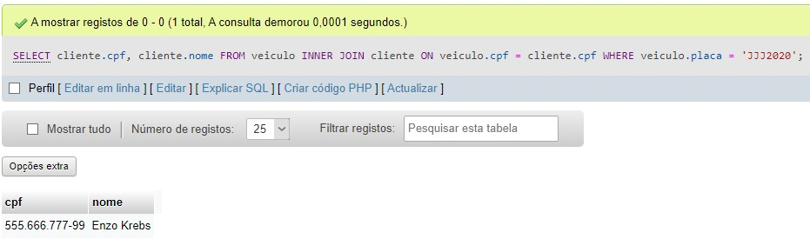

c) Exiba a placa e a cor do veículo que possui o código de estacionamento 1.   
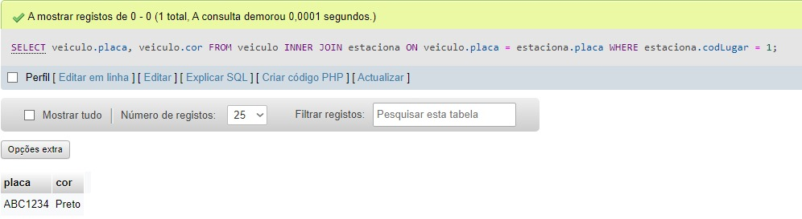  
  
d) Exiba a placa e o ano do veículo que possui o código de estacionamento 1.   
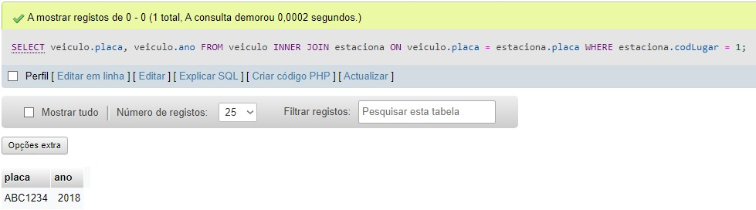

e) Exiba a placa, o ano do veículo e a descrição de seu modelo, se ele possuir ano a partir de 2000.   
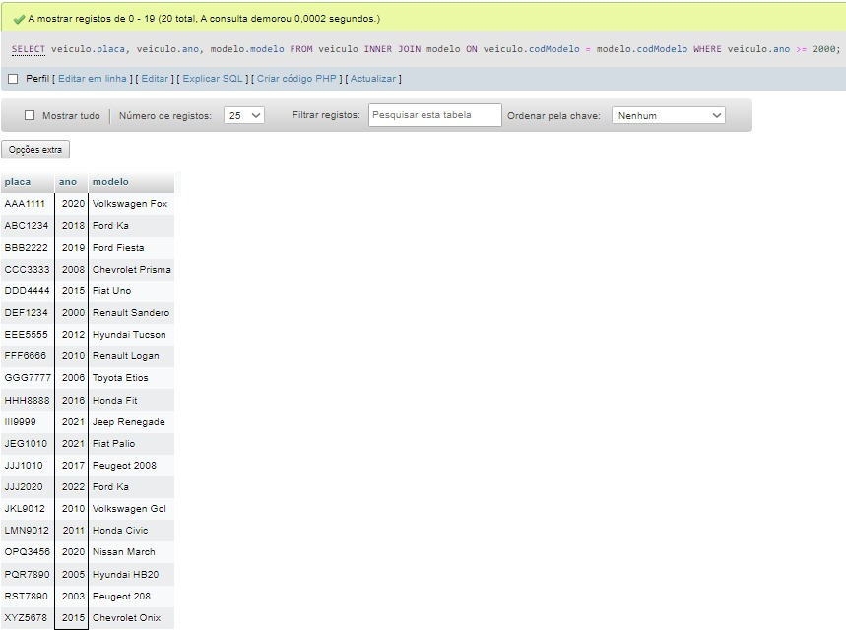  
  
f) Exiba o endereço, a data de entrada e de saída dos estacionamentos do veículo de placa “JEG-1010”.   
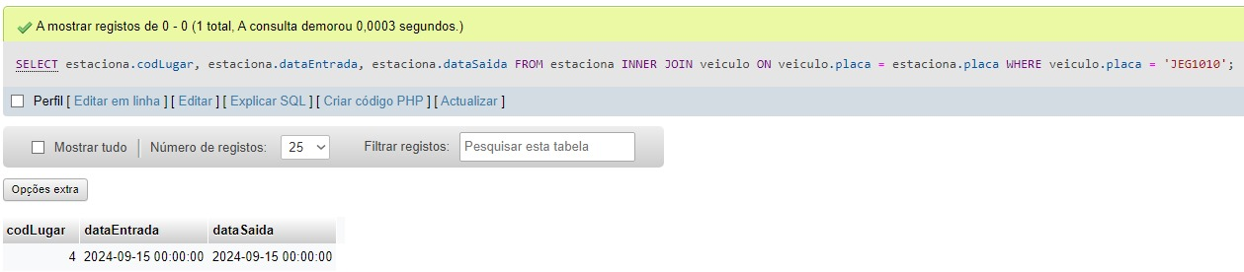  
  
g) Exiba a quantidade de vezes que os veículos de cor verde estacionaram.   
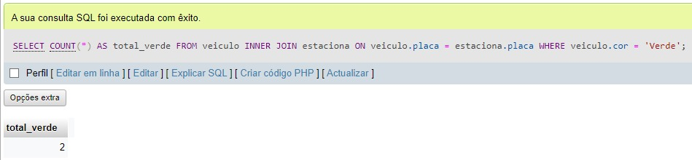

h) Liste todos os clientes que possuem carro de modelo 1.   
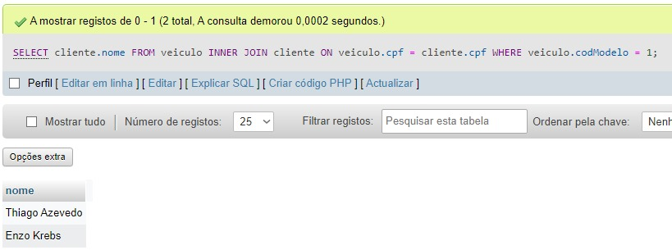  
i) Liste as placas, os horários de entrada e saída dos veículos de cor verde.   
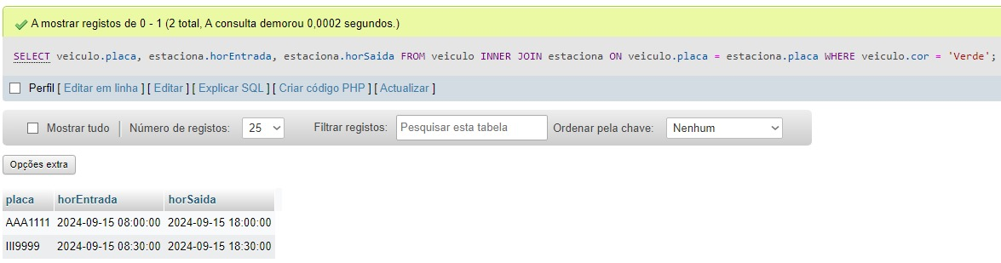

j) Liste todos os estacionamentos do veículo de placa “JJJ-2020”.   
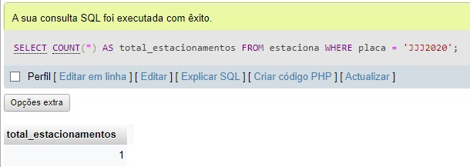  
k) Exiba o nome do cliente que possui o veículo cujo código do estacionamento é 2.   
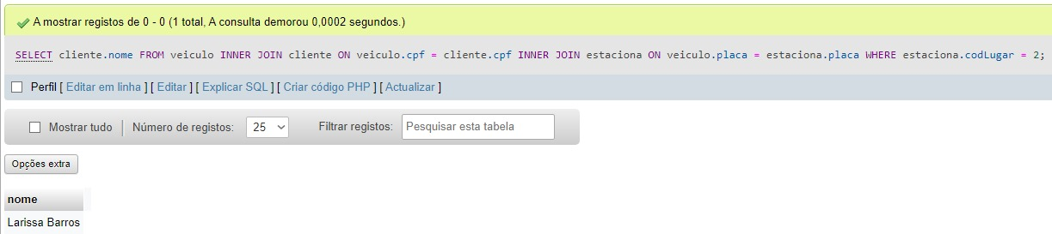

l) Exiba o CPF do cliente que possui o veículo cujo código do estacionamento é 3.   
  
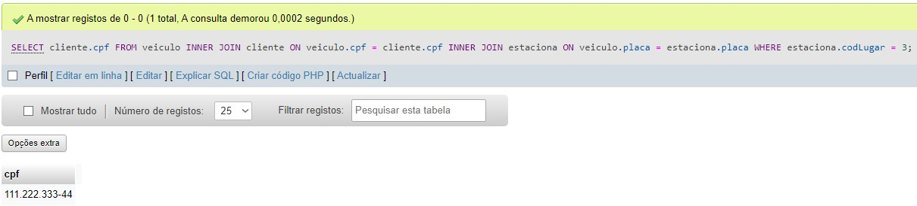  
m) Exiba a descrição do modelo do veículo cujo código do estacionamento é 2.  
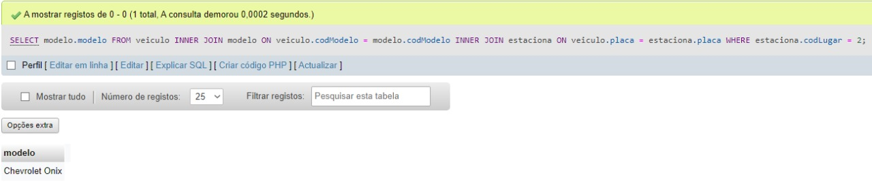

n) Exiba a placa, o nome dos donos e a descrição dos os modelos de todos os veículos.

